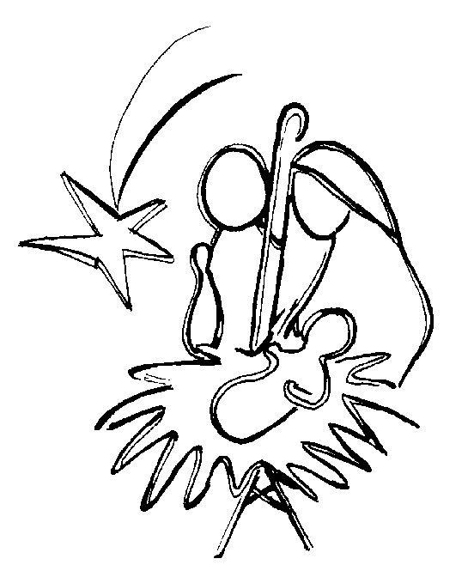
Controladores
LECTIO DIVINA –SANTA MARIA, MADRE DE DIOS
LO ENCONTRARON ACOSTADO EN UN PESEBRE

LA PALABRA HOY: Números 6,22-27; Salmo 66; Gálatas 4,4-7; Lucas 2, 16-21
Ambientación: Imágenes del nacimiento con pastores adorando al Niño
Cantos sugeridos: Vamos pastores vamos; Junto a ti, María

AMBIENTACIÓN:

Hoy comienza el año 2023, es la fiesta de María, Madre de Dios, y la Jornada Mundial de Oración por la Paz. En el evangelio, la bendición se hace carne con el nacimiento de Jesús, abriéndonos a la experiencia profunda de María y a la alegría de los pastores. Acogemos este torrente de bendición y, como los pastores, glorificamos al Señor que sale a nuestro encuentro hecho Palabra encarnada.

1. Oración inicial

Gracias por ser Santa María.
Gracias por haberte abierto a la gracia,
y a la escucha de la Palabra, desde siempre.
Gracias por haber acogido en tu seno purísimo
a quien es la Vida y el Amor.
Gracias por haber mantenido
tu "Hágase" a través de todos
los acontecimientos de tu vida.
Gracias por tus ejemplos dignos de ser acogidos y vividos.
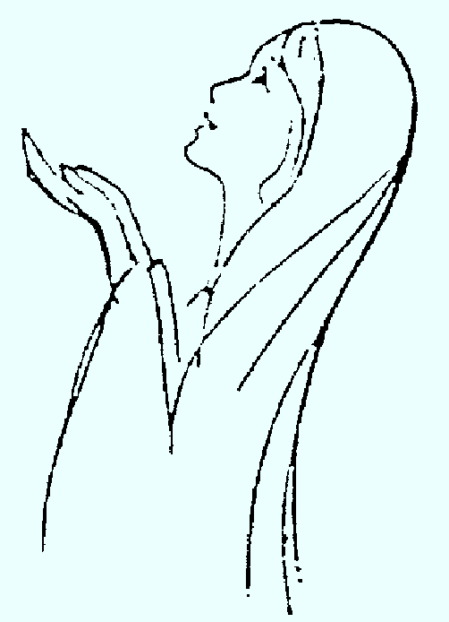
Gracias por tu sencillez, por tu docilidad,
por esa magnífica sobriedad,
por tu capacidad de escucha,
por tu reverencia, por tu fidelidad,
Gracias por tu mirada maternal,
por tus intercesiones, tu ternura,
tus auxilios y orientaciones.
Gracias por tantas bondades.
En fin, gracias por ser Santa María,
Madre del Señor Jesús y nuestra.
Amén.
Motivación: Dios cuenta con todos para hacer otra historia. Hasta a los pastores les confía la misión de ser sus portavoces. Todos podemos encontrar nuestro lugar en la historia. El tiempo que iniciamos hoy puede ser una oportunidad para descubrir la misión que Dios nos encomienda. Escuchemos.
LECTIO
¿Qué dice el texto?
Lucas 2, 16-21
En aquel tiempo, los pastores fueron corriendo a Belén y encontraron a María y a José, y al niño acostado en el pesebre. Al verlo, contaron lo que les habían dicho de aquel niño. Todos los que lo oían se admiraban de lo que decían los pastores. Y María conservaba todas estas cosas, meditándolas en su corazón. Los pastores se volvieron dando gloria y alabanza a Dios por lo que habían visto y oído; todo como les habían dicho. Al cumplirse los ocho días, tocaba circuncidar al niño, y le pusieron por nombre Jesús, como lo había llamado el ángel antes de su concepción.
Preguntas para la lectura:

- ¿Cómo reaccionan los pastores ante el anuncio de los ángeles? ¿Qué acciones realizan a lo largo del texto?
- ¿Cómo reacciona María ante estos acontecimientos tan sorprendentes?
- ¿Qué actitud de María resalta el evangelista?
- ¿Qué sucedió a los ocho días del nacimiento de Jesús?

MEDITATIO
¿Qué ME dice el texto?
Motivación: El primer día del año se inicia con la mejor de las noticias: Dios nos ha bendecido para siempre en Jesucristo. Además, en María y en los pastores se nos ofrecen modelos de actitudes, formas de acoger y expresar en la vida la bendición de Dios de modo que alcancen a todo el mundo. Reflexionemos sobre el modo actualizar este evangelio en nuestra realidad cotidiana.

- ¿Cuál es nuestra disposición a desde el inicio de año a seguir los pasos de Cristo, recientemente celebrado en su nacimiento, y que es Camino, Verdad y Vida (cf Jn 14, 5)?
- Especialmente meditamos ¿Cuál es nuestra actitud de contemplación de su acción en nuestra vida, en lo que hemos vivido y viviremos durante el tiempo que ahora comienza?
- Bíblicamente el corazón significa el lugar donde comprendemos, amamos y tomamos decisiones. Durante este año, ¿Tomaremos en cuenta la voluntad de Dios para alcanzar la paz verdadera?
ORATIO
¿Qué le digo al Señor motivado por su Palabra?
Motivación: Del silencio en la contemplación del misterio pasamos, como esos pastores, a cantar la gloria de Dios y a celebrar su amor. Lo que nos han dicho se ha cumplido realmente, y continúa actualizándose en nuestros días con la encarnación cotidiana de Dios en nuestra historia.

- Cada participante puede expresar en voz alta su acción de gracias por algún acontecimiento significativo del año que termina.
CONTEMPLATIO
¿Qué me lleva a hacer el texto?
Motivación: San Vicente puede ser considerado un “constructor de paz”. No solamente enfrenta directamente las causas de la pobreza que provoca la guerra, sino que se compromete y expone por la paz.

«Renuevo la recomendación que hice, y que nunca se hará bastante, de rezar por la paz, para que quiera Dios reunir los corazones de los príncipes cristianos. Hay guerra por todos los reinos católicos: guerra en Francia, en España, en Italia, en Alemania, en Suecia, en Polonia, atacada por tres partes, en Irlanda, incluso en las pobres montañas y en lugares casi inhabitables. Escocia no está mucho mejor; de Inglaterra, ya sabéis su triste situación. Guerra por todas partes, miseria por todas partes. En Francia hay muchos que sufren. ¡Oh, Salvador! ¡Oh, Salvador! Si por cuatro meses que hemos tenido la guerra encima, hemos tenido tanta miseria en el corazón de Francia, donde los víveres abundaban por doquier, ¡qué harán esas pobres gentes de la frontera, que llevan sufriendo esas miserias desde hace veinte años! (XI, 120).

¿Qué se nos pide, entonces, que hagamos? En primer lugar, dejarnos cambiar el corazón por la emergencia que hemos vivido, es decir, permitir que Dios transforme nuestros criterios habituales de interpretación del mundo y de la realidad a través de este momento histórico. Ya no podemos pensar sólo en preservar el espacio de nuestros intereses personales o nacionales, sino que debemos concebirnos a la luz del bien común, con un sentido comunitario, es decir, como un “nosotros” abierto a la fraternidad universal. Mensaje del Papa Francisco para la Jornada Mundial de la Paz 2023

Compromiso: Iniciar el año nuevo en la actitud de reconciliación para con el Señor, los hermanos y nosotros mismos: Una reconciliación que construya la paz mediante el trato justo, solidario y fraterno.

Oración final
¡Bendito seas, Dios nuestro!
Por medio de Santa María l
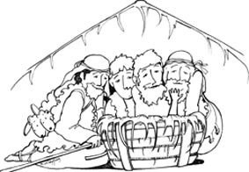
legó a nuestra tierra atormentada
la aurora de tu paz.
"Hoy nos ha nacido un niño, un hijo se nos ha dado: lleva al hombro el principado, y su nombre es: Maravilla de Consejero, Padre perpetuo, Príncipe de la paz, para dilatar el principado con una paz sin límites".
Por todo tu amor a lo largo del año que ha pasado
y por tantas cosas como nos diste en la vida:
¡Gracias, Señor!
Al comienzo del nuevo año
ilumina tu rostro sobre nosotros, y concédenos tu favor para cada uno de sus 365 días.
Santa María, Madre de Dios y Reina de la paz,
ruega por nosotros. Amén.

